Chapitre 10 - L’assurance emploi

- Objectifs
- Fournir de l'aide financière temporaire aux chômeurs canadiens :
- qui ont perdu leur emploi sans en être responsables,
- pendant qu'ils cherchent un nouvel emploi ou perfectionnent leurs compétences.
- Venir en aide :
- aux travailleurs malades,
- aux pêcheurs indépendants (chômage de la pêche)
- aux femmes enceintes
- aux parents qui s'occupent d'un nouveau-né ou d'un enfant adopté,
- aux personnes qui doivent s'occuper d'un membre de leur famille souffrant d'une maladie grave qui risque de causer son décès.

- Historique
- Années 30 : C’est durant la crise des années 1930 qu’on a tenté, pour la première fois, d’instaurer un régime d’assurance-chômage au Canada
- 1935 : La Loi sur le placement et les assurances sociales est déclarée inconstitutionnelle, ces domaines ne relevant pas exclusivement du gouvernement fédéral.
- 1940 : Le gouvernement du Canada mène une consultation auprès des provinces, qui se déclarent unanimement d’accord avec la modification de l’article 91 de l’Acte de l’Amérique du Nord britannique, afin que le gouvernement fédéral ait le pouvoir voulu pour concevoir un régime d’assurance-chômage. La modification constitutionnelle entre en vigueur le 10 juillet 1940.
- 1940 : Loi sur l’assurance-chômage (fédéral) (7 août 1940)
- But : fournir un soutien du revenu temporaire aux particuliers qui sont en chômage.

- 1945 : On soulève la préoccupation d’assister les prestataires dans la recherche d’un emploi.
- Plusieurs modifications à la Loi au fil des ans.
- 1971 : révision importante suite au Livre blanc sur l’assurance-chômage qui résulte en l’adoption de la Loi sur l’assurance-chômage de 1971.La nouvelle loi assouplit les conditions d’admissibilité au régime et augmente le montant des prestations.
- 1996 : grande réforme la plus récente
- La Loi sur l’assurance-chômage a été remplacée par la Loi sur l’assurance-emploi ; En lien avec l’objectif du régime, soit promouvoir l’emploi
- Mettre dans une même loi les dispositions relatives au soutien du revenu ainsi qu’à l’aide à l’emploi.
- 2008 : création de l’Office de financement de l’assurance-emploi du Canada
- Pour améliorer la gestion et la gouvernance du Compte d’assurance-emploi.
- Pour accroitre l’indépendance du processus d’établissement du taux de cotisation et faire en sorte que les cotisations d’assurance-emploi servent exclusivement aux fins du Régime d’assurance-emploi.

- Administrateur du régime : Service Canada

- Types de prestations
- Prestations régulières (chômage)
- Personnes qui ont perdu leur emploi sans en être responsables (manque de travail, travail saisonnier, mises à pied massives, etc.)
- Qui sont disposées à travailler
- Qui ont la capacité de le faire
- Mais qui ne peuvent pas trouver de travail.

- Prestations de maternité et parentales
- Au Québec, est remplacé par l’assurance parentale

- Prestations de maladie
- Personnes qui sont incapables de travailler en raison d'une maladie ou d'une blessure.

- Prestations de compassion
- Personnes qui doivent s'absenter temporairement de leur travail ;
- pour fournir des soins ;
- ou offrir du soutien à un membre de leur famille souffrant d'une maladie grave qui risque de causer son décès.

- Prestations de pêcheur
- Pêcheurs admissibles ayant le statut de travailleur autonome et cherchant activement un emploi.

Prestations payées en 2017 (en millions de $)
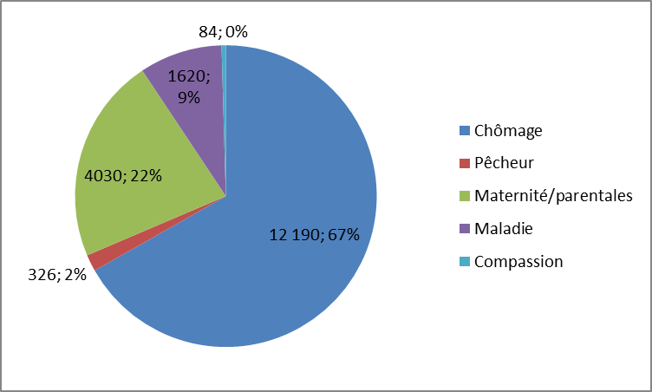

- Cotisations
- Cotisations requises des employés et des employeurs
- Pas d’âge minimal ou maximal
- Le gouvernement prend à sa charge certains programmes spéciaux (donc pas payés par les employeurs et employés)

- Cotisation des employés :
- Canada :
    - 1,58 % (1,62% en 2019 et 1,66% en 2018) de la rémunération assurable
    - Maximum de la rémunération assurable 2020 : 54 200
    - Était de 1,88 en 2013…
- Québec :
    - 1,20 % (1,25 en 2019 et 1,30 % en 2018) de la rémunération assurable
    - Était de 1,52 en 2013
    - Revoir RQAP pour comprendre pourquoi le taux est plus bas au Québec
- Le taux de cotisation de l’employeur est égal à 1,4 fois le taux de cotisation du travailleur (2,21%/1,68%)
- Parce que l’employeur a davantage de contrôle sur les mises à pied.
- Donc : Employé : 5/12, employeur 7/12
- Les travailleurs autonomes peuvent volontairement décider d’adhérer à l’assurance-emploi pour les prestations autres que chômage. Leur cotisation est réduite en conséquence.
- Détermination de la cotisation annuelle :
- Certifiée annuellement par l’actuaire en chef
- Taux d’équilibre recherché :
    - Sur une période de 7 ans
    - Le but est : Revenus – Dépenses +/- Excédent/surplus = 0
      - Donc : pas de revenus de placements car pas d’excédent à placer.
      - Pas vraiment capitalisé
    - Transparence : les cotisations ne servent qu’aux fins de l’assurance emploi
    - Assurer la viabilité à long terme du régime.

- Exemple pour la cotisation de 2019 :
    - On a déterminé qu’une cotisation de 1,62% serait adéquate pour les 7 prochaines années pour obtenir un excédent nul à la fin des 7 ans (433M$... près de 0 !!!)
    - On avait un surplus accumulé au 31.12.2018 car les revenus de cotisations ont été plus élevés que prévu et les dépenses de prestations plus faibles. Il était prévu au rapport de 2017 qu’un déficit de 423 M$ serait encouru en 2018. Alors qu’on a finalement eu un surplus de 37M$.

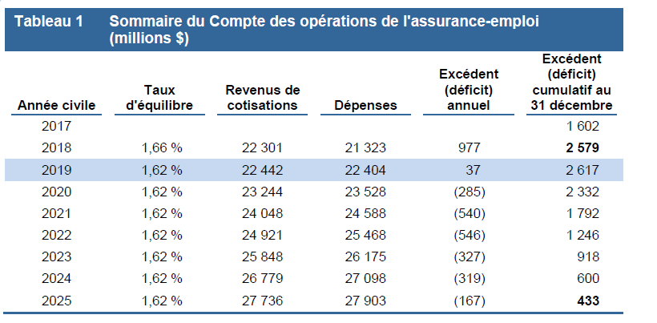

- Prestations

  - Délai de carence :
- 1 semaine d’attente (nouveau depuis 2017. Était de 2 semaines avant)
- Pas de délai de carence pour les prestations de maternité/parentales

  - Calcul de la prestation :
- Prestation = 55 % de la rémunération hebdomadaire assurable (sujet au revenu maximal admissible)
- Était de 60 % au début, 57 % en 1993, 55 % depuis 1994

  - Chômage (perte d’emploi)
- Admissibilité :
    - Arrêt de rémunération non volontaire
- Exemples de VOLONTAIRE :
    - Avoir quitté volontairement l’emploi sans justification;
    - Congédié pour inconduite;
    - Sans emploi en raison d'un conflit de travail auquel l’employé participe (grève, lock-out…).
    - Avoir occupé un emploi assurable pendant un nombre minimal d’heures pendant la période de référence
    - Être prêt à travailler
    - Présenter une demande de prestations

- Période de référence : La plus courte période entre :
    - 52 semaines ; et
    - La période depuis le début d’une période de prestations antérieures, si celle-ci avait débuté pendant ces 52 semaines.
- Nombre minimal d’heures d’emploi assurable :
    - Entre 420 heures et 700 heures dépendant du taux de chômage de la région
    - 700 heures si taux de 6 % ou moins
    - 420 heures si taux de 13,1 % et +
    - Sinon, il y a des nombres intermédiaires
- Période de prestation :
    - Période variant de 14 à 45 semaines.
    - Dépend :
    - du taux de chômage dans la région
    - du nombre d'heures d'emploi assurable accumulées au cours de la période de référence.

  - Prestations de maladie
- Admissibilité :
    - Personnes qui sont incapables de travailler en raison d'une maladie ou d'une blessure.
    - La rémunération doit avoir diminué de plus de 40 %
- Période de référence : Même définition que pour chômage
- Nombre minimal d’heures d’emploi assurable :
    - Nécessite d’avoir accumulé 600 heures durant la période de référence
- Période de prestation :
    - Payable pendant un maximum de 15 semaines

  - Prestations de compassion
- Admissibilité :
    - Personnes qui doivent s’absenter temporairement de leur travail pour fournir des soins ou offrir un soutien à un membre de leur famille souffrant d'une maladie grave qui risque de causer son décès
    - L'expression « offrir des soins ou du soutien » à un membre de la famille peut se définir de l'une des manières suivantes :
    - Offrir un soutien psychologique ou émotionnel ;
    - Prendre des dispositions pour que quelqu'un d'autre prodigue des soins ;
    - Fournir directement des soins ou y participer.
    - La rémunération doit avoir diminué de plus de 40 %
- Période de référence : Même définition que pour chômage
- Nombre minimal d’heures d’emploi assurable :
    - Nécessite d’avoir accumulé 600 heures durant la période de référence
- Période de prestation :
    - Payable pendant un maximum de 26 semaines
    - Possibilité de partage avec d'autres membres de votre famille, qui doivent également être admissibles aux prestations. – pas obligé d’être consécutif – pas 2 X le délai de carence

  - Prestations de maternité
- Admissibilité : Pour enfant nouveau-né (différent d’adoption)
- Période de référence : Même définition que pour chômage
- Nombre minimal d’heures d’emploi assurable :
    - Nécessite d’avoir accumulé 600 heures durant la période de référence
- Période de prestation :
    - Payable pendant un maximum de 15 semaines

  - Prestations parentales
- Admissibilité : Pour enfant nouveau-né ou nouvellement adopté
- Période de référence : Même définition que pour chômage
- Nombre minimal d’heures d’emploi assurable :
    - Nécessite d’avoir accumulé 600 heures durant la période de référence
- Période de prestation et remplacement de revenu :
    - Peuvent être séparées entre les 2 parents
    - Deux options :
    - Standard : Maximum de 35 semaines à 55% de la rémunération moyenne sujette au revenu maximal admissible.
    - Prolongées : 61 semaines à 33% de la rémunération moyenne sujette au revenu maximal admissible.
- Nouveauté depuis 2018 : Si les parents conviennent de partager le congé parental, on ajoute :
    - 5 semaines pour le congé standard
    - 8 semaines pour le congé prolongé.

- Autres gains
- Mesure « Travail pendant une période de prestations » :
    - On conserve 0,50 $ de prestation pour chaque dollar gagné
    - Jusqu’à concurrence de 90 % de la rémunération hebdomadaire précédente.
    - Au-delà de ce plafond, vos prestations d’assurance-emploi sont déduites dollar pour dollar.
Exemple
Jean a perdu son emploi à la suite de la fermeture de l’épicerie où il travaillait. Sa rémunération hebdomadaire dans le cadre de cet emploi était de 500 $, et le montant de ses prestations hebdomadaires d’assurance-emploi est de 275 $ (55 % de 500 $). Jean vient de trouver un emploi à temps partiel dans un restaurant où il travaille trois jours par semaine pour un salaire hebdomadaire de 300 $.
Ainsi, ses prestations d’AE de 275 $ ont été réduites de 150 $, soit 50 cents pour chaque dollar gagné au restaurant (300 $ ÷ 2 = 150 $); le montant total de ses prestations d’AE est de 125 $ (275 $ – 150 $ = 125 $).
Jean reçoit donc 125 $ par semaine en prestations d’AE, en plus de son salaire à temps partiel de 300 $, pour un total de 425 $.

- Fiscalité
- Les prestations d'assurance-emploi sont imposables.
- La prime de l’employeur est déductible d’impôt
- Prime de l’employé admissible à un crédit d’impôt, donc diminue l’impôt payable.
- Dispositions de récupération :
    - Si le revenu net pour l’année d’imposition est supérieur à 1,25 fois la rémunération assurable annuelle maximale (54 200 en 2020 X 1,25 = 67 750$)
    - Le moins élevé des deux montants suivants est récupéré :
    - 30 % du montant total des prestations payées au courant de l’année d’imposition
    - 30 % du revenu net au-delà de la rémunération assurable annuelle maximale X 1,25
    - S’applique seulement aux prestations régulières et de pêcheur
    - Exemption si moins d’une semaine de prestations régulières ou de pêcheur dans les 10 dernières années
Exemple dans le document du gouvernement…

